



Outil Bilans : Déploiement SAV

Etude des spécifiques applicatifs et fonctionnels

Proposition technique et financière

Juin 2021
V3.0

Circuit de validation
Rôle | Prénom/Nom | Fonction | Date
Rédaction | Carl Laurier | Chef de projet | 25/05/21
Vérification | Sylvain Cailleau | Architecte | 25/05/21
Approbation | Cyril Broussard | Directeur Général Studia Digital VLB | 27/05/21
Contrôle du document
Référence : Evolutions SAV - BASTA Date de création 25 Mai 2021
Version 2.0 Date de révision 27 Mai 2021
État Final Classification Restreint
Suivi des changements
Rev. | Date | État | Auteur | Description
1.0 | 25/05/21 | T | Carl Laurier | Création du document  Chiffrage des évolutions
2.0 | 27/05/21 | T | Cyril Broussard | Révision / validation
3.0 | 04/06/21 | T | Carl Laurier | Ajout de la section sur la marche en double  Ajout du chiffrage R14 et correction des chiffrages R18 et R24
Diffusion
Nom (Sté/organisme) | Objet de la diffusion

Résumé
Actuellement l’usine Seine Aval utilise un outil de production de ses bilans, Basta, outil développé spécifiquement pour répondre aux besoins « standard » ainsi qu’aux spécificités du site.
Dans le cadre du projet « Outil Bilans » du SIAAP, le déploiement de l’outil Aquedi pour l’usine Seine Aval est partie intégrante du projet, initialement prévu dans sa définition standard telle que définie au périmètre du projet, dans l’année 2021.
L’équipe projet a identifié un certain nombre d’écarts entre la version standard d’Aquedi et les besoins spécifiques du site Seine Aval et a souhaité étudier les travaux nécessaires dans le déploiement d’Aquedi pour Seine Aval afin d’inclure les fonctionnalités spécifiques.
En effet, le déploiement d’Aquedi sur Seine Aval doit respecter l’objectif de pérennisation du niveau de satisfaction et de fiabilité que propose l’Outil Bilan Basta tout en offrant les avantages d’une solution déployée à l’échelle du SIAAP.
Différents ateliers ont été organisés entre l’usine de Seine Aval (principalement Mr Philippe Migeot, chef de projet de l’outil Basta et Mr Alexandra Tchang, pilote Basta) et Studia au cours du premier semestre 2021 afin de définir et préciser les éléments nécessaires pour remplir ces objectifs.
Ceux-ci ont permis d’identifier les écarts fonctionnels entre Basta et Aquedi et de co-concevoir les solutions concrètes nécessaires pour compléter le périmètre d’Aquedi avec les besoins fonctionnels et techniques spécifiques de l’usine SAV, permettant ainsi l’adhésion des équipes au déploiement de l’outil Aquedi ainsi enrichi.
Ce document présente les demandes d’évolution de l’Outil Bilan Aquedi émanant des besoins métier exprimés par l’usine SAV au cours de ces ateliers. La spécification est complétée par :
- L’indication du caractère « obligatoirement » préalable au déploiement de l’outil Aquedi. En effet, SAV a pu indiquer que certains fonctionnalités étaient selon les équipes des pré-requis au déploiement de l’outil en lieu et place de Basta,
- le chiffrage des spécifications fonctionnelles et non fonctionnelles détaillées afin de permettre le déploiement au sein de l’outil Aquedi,
- le chiffrage du développement, test/validation et documentation de ces fonctionnalités,
L’analyse de l’impact sur le déploiement de l’outil Aquedi pour l’usine SAV sera effectué dès lors que la liste de fonctionnalités à implémenter sera connue.

Table des matières
1 Résumé 3
2 Table des matières 4
3 Note : Planification des travaux 6
4 Etudes spécifiques SAV - BASTA 6
5 Environnement Devt / Validation 6
6 Gestion des utilisateurs 6
7 Gestion des variables 7
7.1 Variables de type 1/4h et minute 7
7.2 Recherche par alias 9
8 Calcul des données 10
8.1 Ajout de fonctions de calcul 10
8.2 Précisions des calculs / Gestion des niveaux d’arrondis 13
8.3 Variables calculées liée à une procédure stockée 14
9 Contrôle des données 14
9.1 Correction des mesures erronées 14
9.2 Formulaires personnalisables 15
9.2.1 Plage de valeurs minimales / maximales 15
9.2.2 Zone de texte enrichi 15
9.2.3 Possibilité de figer les tailles des colonnes ou des lignes 17
9.3 Gestion des données invalides 17
10 Gestion des documents 17
10.1 Menu arborescent 17
10.2 Référence à des attributs lors de la Modélisation des bilans Excel 19
10.3 Modélisation des bilans Sandre 20
10.3.1 Section Prélèvements/Analyses 20
10.3.2 Section Boues et sous-produits d'épuration 20
10.3.3 Section Evènements 21
10.3.4 Commentaires Globaux - modelisation 21
11 Gestion des imports LIMS 22
11.1 Description du besoin 22
11.2 Proposition d’implémentation 22
12 Demandes prises en charge dans le cadre déploiement standard Aquedi 23
12.1 Gestion des droits variables / utilisateurs 23
12.2 Gestion des variables 23
12.3 Reprise de l’historique des données 23
12.4 Gestion des formulaires personnalisables 24
12.5 Gestion des imports SFTP 24
12.6 Modèle conceptuel de données 24
12.7 Gestion des métadonnées 24
12.8 Marche en double 26
12.8.1 Durée 26
12.8.2 Alimentation des données 26

Note : Planification des travaux
- Les prérequis à la phase d'intégration correspondent à des évolutions applicatives qui devront être intégrées avant que Studia et SAV amorce le chantier des migrations de données de l’usine.
- Les prérequis à la MOM correspondent à des problématiques métiers qui peuvent être solutionnées au cours de la phase d’intégration.
- Une fonctionnalité qui n’est pas caractérisée comme prérequis, est optionnelle.

Etudes spécifiques SAV - BASTA
Dans le cadre du projet « Outil Bilan », le déploiement de l’outil Aquedi est pris en charge dans sa version standard, incluant les ateliers nécessaires au paramétrage de l’outil pour chaque site. Les ateliers nécessaires pour définir le « gap » spécifique à Basta font l’objet de travaux complémentaires.
Réf. | Catégorie | Description | Prérequis à la phase d'intégration | Prérequis à la MOM | Charge en journées-homme
R01 | Etudes spécifiques BASTA | Etude / Analyse des fonctionnels spécifiques Basta / SAV... | X |  | 10,00 jh

Environnement Devt / Validation
Les évolutions nécessaires pour l’usine SAV représentent un volume de charge et des changements importants, tandis que les usines actuellement déployées avec Aquedi doivent rester en production sans être impactées.
Il est nécessaire de construire un ensemble d’environnements pour permettre le développement / Validation des spécifiques Basta / SAV sans impacter la production.
Réf. | Catégorie | Description | Prérequis à la phase d'intégration | Prérequis à la MOM | Charge en journées-homme
R02 | Environnement Devt / Validation | Environnements spécifiques SAV | X |  | 10,00 jh

Gestion des utilisateurs
« Droits d’accès par défaut pour les utilisateurs non inscrits »
Dans le fonctionnement standard d’Aquedi, un utilisateur doit avoir été préalablement « configuré » dans l’application pour pouvoir se connecter à la solution.
Sur Basta, les utilisateurs inscrits dans l’annuaire LDAP du SIAAP ont un accès par défaut avec des droits de lecture et aucun droit de modification.
SAV souhaite disposer d’une fonctionnalité équivalente sur Aquedi, avec la possibilité d’un accès par défaut dès lors que l’utilisateur existe dans le LDAP et l’attribution d’un profil par défaut aux utilisateurs non encore inscrits sur Aquedi.
Analyse :
Il est nécessaire de développer sur Aquedi une gestion équivalente de droits d’accès par défaut.
Comme pour toute demande d’authentification actuelle, l’application interrogera l’annuaire LDAP pour vérifier les données d’authentification des utilisateurs. Ensuite, elle devra récupérer les attributs tels que le nom, le prénom, la civilité et l’email (au cas où celui-ci serait différent du login). Si le user est présent dans l’annuaire mais non référencé sur Aquedi, Aquedi l’associera à un groupe d’utilisateurs par défaut.
Les habilitations par défaut seront administrables par les responsables d’usine et donc spécifiques à chaque usine. Ainsi, il sera nécessaire de créer un groupe d’utilisateurs par défaut par usine.
L’implémentation nécessite le prérequis technique côté SIAAP suivant : Aquedi doit pouvoir accéder l’information « usine à laquelle est attaché chaque utilisateur » dans le LDAP. A l’heure actuelle, Studia ne sait pas si cette information est récupérable au sein de l’annuaire LDAP.
Ce type d’attribution automatique de droits devra être inscrit dans l’historique des droits utilisateurs.
Réf. | Catégorie | Description | Prérequis à la phase d'intégration | Prérequis à la MOM | Charge en journées-homme
R03 | Gestion des utilisateurs | Droits d’accès par défaut pour les utilisateurs non inscrits | X | - | 7,14 jh

Gestion des variables

Variables de type 1/4h et minute
Dans sa version standard, Aquedi permet de gérer différents types de sortie (ou pas de temps) :
- 5 minutes ;
- horaire ;
- quotidienne ;
- hebdomadaire ;
- mensuelle
Les variables dans l’outil Aquedi ne comportent qu’une seule période.
Basta est en mesure de gérer les types de sortie Quart d'heure ou Minute : une seule et même variable peut être associée à 2 périodes différentes (Minute, Quart d’heure ou Jour).
Analyse :
Afin de répondre au besoin fonctionnel SAV, il a été décidé avec l’usine de procéder à des duplications de variables pour pallier cette différence de conception. L’ajout du type de sortie Quart d'heure ou Minute permettra la duplication des variables en phase d’intégration.
Les nouveaux pas de temps seront intégrés dans les trois modules d’édition de données : le module d’édition/validation au format tabulaire, le module des graphes et celui des formulaires personnalisables.
Il y aura environ 600 variables de type minute et 4500 variables de type quart d’heure à intégrer.
Impact sur les imports
La fréquence d’acquisition des variable minute aura des conséquences sur les performances et les temps d’exécution du module des imports.
Le module des imports est complexe et sensible à tout changement pour deux raisons :
- La problématique métier ne concerne pas d’éventuels accès concurrentiels entre les imports, les imports d’une même journée travaillant rarement sur des données communes. Cependant, un import est jugé terminé quand tous les calculs qu’il génère sont terminés, d’où des temps d’exécution non négligeables.
- Le fait que les usines programment majoritairement leurs imports en début de journée rend le module des imports assez sensible à toute évolution.
En résumé, l’implémentation de ce type de variables nécessitera une parallélisation renforcée des processes liés aux imports, en particulier en considérant que les planifications des imports des différentes usines sont souvent similaires en termes d’horaires, comme expliqué plus haut.
Studia déterminera une stratégie applicative qui permettra de réduire le nombre de possibilités de dégradations de performance.
Plusieurs phases de tests de montée en charge seront parties intégrantes des processus de développement de cette nouvelle fonctionnalité. Concrètement, il s’agira de reproduire le comportement d’un nombre important d’imports soit à l’aide d’outils spécialisés soit sur un environnement de tests à la dimension adéquate, de manière à mesurer les performances de l’architecture de la solution Aquedi.
Il y aura plusieurs axes d’optimisation à étudier, afin d’obtenir des durées d’exécution des imports acceptables :
- stocker de façon séquentielle les process des imports puis initier des traitements parallèles si les process concernent des usines différentes (car absence de concurrence d’accès aux données) ;
- optimisation du code relatif à la gestion des imports ;
- optimisation de la base de donnée.
Réf. | Catégorie | Description | Prérequis à la phase d'intégration | Prérequis à la MOM | Charge en journées-homme
R04 | Gestion des variables | Variables de type quart d'heure | X | - | 20,93 jh

Réf. | Catégorie | Description | Prérequis à la phase d'intégration | Prérequis à la MOM | Charge en journées-homme
R05 | Gestion des variables | Variables de type minute | X | - | 26,74 jh
Note : Développement additionnel à R04

Réf. | Catégorie | Description | Prérequis à la phase d'intégration | Prérequis à la MOM | Charge en journées-homme
R06 | Gestion des variables | Impact des nouveaux types de variables sur les imports / Gestion séquentielle et parallèle des processes | - | X | 31,94 jh

Réf. | Catégorie | Description | Prérequis à la phase d'intégration | Prérequis à la MOM | Charge en journées-homme
R07 | Gestion des variables | Impact des nouveaux types de variables sur les imports / Adaptation du code | - | X | 20,33 jh

Réf. | Catégorie | Description | Prérequis à la phase d'intégration | Prérequis à la MOM | Charge en journées-homme
R08 | Gestion des variables | Impact des nouveaux types de variables sur les imports / Adaptation de la base de donnée | - | X | 20,33 jh

Recherche par alias
Note : la fonctionnalité ici décrite n’a pas été expressément demandée en atelier, néanmoins Studia propose celle-ci dans l’intérêt de SAV au vu des informations échangées en général.
L’évolution consistera à ce que les champs permettant de rechercher une variable via son code, permettent également une recherche par alias.
Cette fonctionnalités sera ajoutée aux modules suivants :
- la gestion des dossiers de variables ;
- les modèles et rapports ;
- les bilans Sandre ;
- les configurations des alarmes ;
- les variables de substitution ;
- les variables qualité ;
- les formulaires personnalisables.
Réf. | Catégorie | Description | Prérequis à la phase d'intégration | Prérequis à la MOM | Charge en journées-homme
R09 | Gestion des variables | Recherche par alias | - | - | 14,40 jh

Calcul des données

Ajout de fonctions de calcul
Fonctions à intégrer sur Aquedi
Nom de la fonction sur Basta | Objet
dbo.fb_ConcEEbp | Calcul de la concentration de by-pass Eau Epurée (point A5)  = Moyenne pondérée des concentrations, en remplaçant les concentrations manquantes par la moyenne pondérée des autres concentrations, et pour Vb1 en remplaçant conc. VA5 par cons. entrée.
dbo.fb_FluxEB | Calcul d'un flux total d'entrée (avec VB1)  = somme des flux Q*C/1000, en remplaçant les concentrations manquantes par la moyenne pondérée des autres concentrations.
dbo.fb_Heure | Création d'une variable type heure "13:24:03" à partir des n° d'heure, minute et seconde
dbo.fb_MoyPond02  dbo.fb_MoyPond03  dbo.fb_MoyPond04  dbo.fb_MoyPond05  dbo.fb_MoyPond06  dbo.fb_MoyPond10  dbo.fb_MoyPond16 | Calcul de la moyenne pondérée de x variables = Moyenne pondérée des concentrations non manquantes
dbo.fb_MoyPond02Null  dbo.fb_MoyPond03Null | Calcul de la moyenne pondérée de x variables  = null si une concentration manquante
dbo.fb_MoyPond3_LQ  dbo.fb_MoyPond5_LQ | Moyenne pondérée de x concentrations, avec si une concentration est inférieure à Lq on prend Lq/2, et si la moyenne est inférieure à Lq alors résultat= -Lq
dbo.fb_MoyPond5_LQ5 | Moyenne pondérée de cinq concentrations ayant des LQ différentes (RSDE), avec si une concentration est inférieure à Lqn correspondante on prend Lqn/2, et si la moyenne est inférieure à Lq alors résultat= -Lq
dbo.fb_SeuilDetect | Remplace par zéro une analyse inférieure au seuil de détection (une analyse inférieure au seuil de détection doit être saisie sous forme de valeur négative)
dbo.fb_RSDE_Cagrege | Calcul de la Concentration agrégée en cas d'analyse des fractions séparées, selon note technique du 12/8/2016, Ministère de l’Environnement, annexe VII, §3
dbo.fb_CuveH | Calcul du volume stocké dans une cuve cylindrique horizontale  = k * D2/4 * L avec k liste de 20 valeurs pour des remplissages de 0 à 100%

Remarque : les calculs de type dateheure (fonction fb_Heure) seront plus complexes à implémenter d’où un chiffrage particulier. En effet, les calculs se font actuellement uniquement sur des données de type numérique. Il faut modifier la gestion des formules pour traiter des types différents (texte, dates).
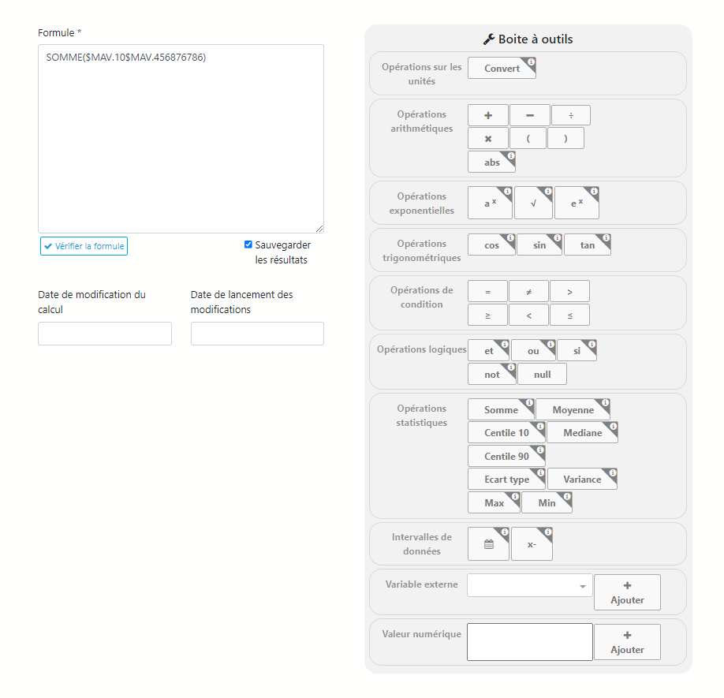
Figure 3 : Formulaire de calcul
Le nombre de fonctions à mettre à disposition va devenir conséquent. Ainsi le formulaire de calcul doit être repensé. Une disposition des fonctions de calculs regroupés par thème et affichés via des menus coulissants est actuellement à l’étude.

Réf. | Catégorie | Description | Prérequis à la phase d'intégration | Prérequis à la MOM | Charge en journées-homme
R10 | Calcul des données | Ajout de fonctions de calcul | X | - | 31,82 jh

Réf. | Catégorie | Description | Prérequis à la phase d'intégration | Prérequis à la MOM | Charge en journées-homme
R11 | Calcul des données | Ajout de fonctions de calcul / Intégration des calculs dateheure | X | - | 5,08 jh

Précisions des calculs / Gestion des niveaux d’arrondis
Sur Basta, quand on configure une variable numérique, un champ de saisie optionnel permet d’affecter un nombre maximum de décimales :
- à l’affichage des valeurs associées à cette variable ;
- à l’export de ces valeurs ;
- aux calculs associées à cette variable.
Les valeurs sont arrondies au plus proche.
Actuellement sur Aquedi, les données sont persistées en interne avec les valeurs complètes et une précision maximale.
L’évolution consistera à implémenter l’élément de configuration Nombre maximum de décimales mais uniquement pour l’affichage et l’export des données de variable. Cela impliquera également les données de variables calculées.
Cette évolution concernera précisément l’affichage dans les bilans Excel, les bilans Sandre et tous les modules de l’application Aquedi concernés (module d’édition/validation des données, module des formulaires personnalisables, modules des graphes ….). Le scope des tests sera donc large.
Si aucune règle d’arrondi ne sera définie pour une variable, les données ne seraient pas arrondies (tel le fonctionnement actuel sur Aquedi).
Réf. | Catégorie | Description | Prérequis à la phase d'intégration | Prérequis à la MOM | Charge en journées-homme
R12 | Calcul des données | Précisions des calculs / Gestion des niveaux d’arrondis au sein de l'application web | X | - | 17,30 jh
Réf. | Catégorie | Description | Prérequis à la phase d'intégration | Prérequis à la MOM | Charge en journées-homme
R13 | Calcul des données | Précisions des calculs / Gestion des niveaux d’arrondis au sein des bilans | X | - | 10,16 jh

Variables calculées liée à une procédure stockée
Une variable dynamique de type numérique calculée va permettre de calculer les valeurs à partir d’une formule si toutes les variables de la formule sont alimentées au moment du calcul.
Sur Aquedi, cette formule de calcul est générée à partir d’une boite à outils de fonctions (de calcul) pour respecter la syntaxe des formules, sans nécessiter de développement particulier (les formules de calcul utilisables sont prédéfinies, celles de la boite à outil existante).
SAV souhaite la possibilité dans Aquedi d’inclure des fonctions personnalisées spécifiques dans des variables calculées, par exemple pour le calcul de concentrations et rendements annuels en Azote global (NGL) et en Phosphore total.
Ces calculs doivent tenir compte des jours en situation exceptionnelle et des différentes périodes définies selon l'arrêté. Ces calculs ne peuvent être supportés par le mécanisme standard et seront effectués via une procédure stockée. Sur le plan technique, elle nécessite de faire appel à une table annexe.
Côté Frontend, la procédure stockée sera accessible comme tout autre fonction, c’est-à-dire via un bouton du formulaire de calcul (voir figure 3), il faudra néanmoins un écran supplémentaire pour éditer le contenu de la table annexe.
Réf. | Catégorie | Description | Prérequis à la phase d'intégration | Prérequis à la MOM | Charge en journées-homme
R14 | Calcul des données | Variables calculées liée à une procédure stockée | X | - | 11,50 jh

Contrôle des données

Correction des mesures erronées
Sur Aquedi, dans l’écran de configuration d’une variable, les utilisateurs peuvent utiliser une plage de validité, une plage de valeurs minimale et maximale qui doivent être respectées par les valeurs importées de la supervision. Les données de variable ne respectant pas ces valeurs seuils sont considérées comme invalides.
Sur Basta, l’utilisateur dispose de deux features supplémentaires à la plage de validité lorsqu’il configure une variable :
- un champ numérique talon ;
- une option permettant de remplacer les valeurs négatives par zéro.
Le principe du talon est simple : c’est une valeur seuil et Basta remplace par zéro les valeurs inférieures à cette valeur seuil.
Les valeurs remplacées (par les deux fonctionnalités) sont considérées comme valides et donc utilisées dans les calculs.
SAV souhaite l’implémentation de ces fonctionnalités dans Aquedi.
Réf. | Catégorie | Description | Prérequis à la phase d'intégration | Prérequis à la MOM | Charge en journées-homme
R15 | Contrôle des données | Correction des mesures erronées | X | - | 13,67 jh

Formulaires personnalisables

Plage de valeurs minimales / maximales
Sur BaSta, la configuration d’une définition de variable comprend en option une plage de valeurs minimale/maximale relative aux données de variable mais qui n’est pas liée fonctionnellement à la plage de validité. Ces bornes de valeurs supplémentaires permettent d’implémenter un contrôle lors de la saisie de valeurs sur les formulaires personnalisables :
- Les valeurs ne respectant pas les bornes sont encadrées en rouge sur les formulaires personnalisables.
- Les valeurs ne respectant pas les bornes ne sont pas caractérisées invalides.
Sur Basta, une possibilité de mail d'alerte en cas de dépassement de cette plage est implémentée.
Sur Aquedi, cette fonctionnalité est possible mais il faut configurer une alarme spécifique pour cela.
Analyse :
Au cours de la phase d’intégration, les options mails d’alerte associées aux formulaires existants de Basta seront migrées en tant qu’alarmes.
Après le déploiement d’Aquedi, les administrateurs devront créer une alarme en parallèle de la définition d’une plage de valeur minimale et maximale.
Réf. | Catégorie | Description | Prérequis à la phase d'intégration | Prérequis à la MOM | Charge en journées-homme
R16 | Contrôle des données | Formulaires personnalisables / Plage de valeurs minimale et maximale | X | - | 8,59 jh

Zone de texte enrichi
Sur Basta, certains formulaires personnalisables (ou formulaires écrans) comportent une zone de commentaires. Le contenu de ce champ change à chaque période, selon le contenu de la variable texte qu’il affiche.
Le texte peut être enrichi d’une mise en forme particulière (gras, italique souligné, listes, etc...) grâce à un éditeur RichText.

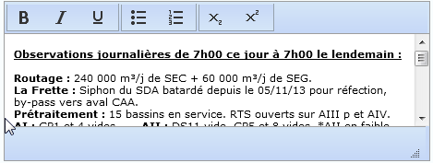
Analyse :
L’évolution sur Aquedi consistera à intégrer un composant RichText similaire et que le contenu soit reproduit avec la même mise en forme dans les bilans générés.
La difficulté majeure de l’implémentation de ce composant sera de conserver les éléments de mise en forme au cours de la génération des bilans Excel.

Réf. | Catégorie | Description | Prérequis à la phase d'intégration | Prérequis à la MOM | Charge en journées-homme
R17 | Contrôle des données | Formulaires personnalisables / Zone de texte enrichi / Implémentation sur l'application web | X | - | 20,21 jh
Réf. | Catégorie | Description | Prérequis à la phase d'intégration | Prérequis à la MOM | Charge en journées-homme
R18 | Contrôle des données | Formulaires personnalisables / Zone de texte enrichi / Reproduction de la mise en forme sur les bilans générés | X | - | 14,52 jh

Possibilité de figer les tailles des colonnes ou des lignes
Sur Basta, la largeur des colonnes est fixe et réglable pour l’adapter au contenu. Le contenu n’est jamais tronqué.
Aquedi est une application intranet responsive et par conséquent, les largeurs des colonnes et hauteurs des lignes sont liées à la résolution de l’écran.
Parfois, quand la résolution est trop petite, il faut diminuer le zoom pour voir la totalité du contenu d’une cellule.
Ainsi, l’évolution consiste à :
- fixer des tailles de colonnes et de lignes minimales tout en préservant les tailles relatives entre les colonnes ou entre les lignes
- adapter la fenêtre via un scroll horizontal ou vertical (ou ascenseurs) selon le contenu.

Réf. | Catégorie | Description | Prérequis à la phase d'intégration | Prérequis à la MOM | Charge en journées-homme
R19 | Contrôle des données | Formulaires personnalisables / Possibilité de figer les tailles des colonnes ou des lignes | X | - | 7,99 jh

Gestion des données invalides
Sur Basta, invalider une donnée implique l’invalidation des calculs corrélés à cette donnée. Ainsi, l’usine SAV souhaiterait que le même principe s’applique sur Aquedi, à savoir qu’une donnée calculée (donnée liée à une variable calculée) soit considérée également comme invalide et n’apparaisse pas dans les bilans.
Studia a sollicité les autres usines à ce sujet et aucune n’est réticente à appliquer cette règle de gestion.
Réf. | Catégorie | Description | Prérequis à la phase d'intégration | Prérequis à la MOM | Charge en journées-homme
R20 | Contrôle des données | Gestion des données invalides | - | X | 2,18 jh

Gestion des documents

Menu arborescent
Sur SAV, les utilisateurs de Basta accèdent à leurs documents (bilans Sandre, modèles de rapport et formulaires écrans) de deux façons différentes, soit via :
- un formulaire de recherche globale relative à tous les documents auxquels l’utilisateur a un droit d’accès,
- un écran intégrant un menu arborescent global, analogue à la disposition des dossiers de l'Explorateur Windows.
Les profils administrateur configurent l’arborescence des dossiers (comme par exemple l’édition des libellés), comme les droits sur chaque dossier et chaque document. Un volet positionné à gauche de l’écran affiche l'arborescence du menu, et un volet positionné à droite affiche la liste des documents disponibles pour le user. Le menu arborescent permet de classer les documents.
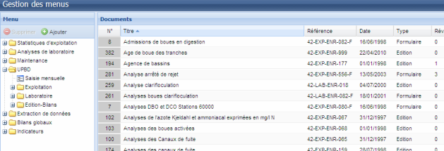
Figure 1 : Gestion des documents via un menu arborescent sur Basta
Aquedi a un mode de fonctionnement différent, Aquedi ne mélange pas les documents au sein d’un même module comme Basta :
- Chaque type de document (formulaires personnalisables ou formulaires écrans, bilans Sandre et modèles de bilans) est géré dans un module spécifique.
- Pour chacun des modules, le point d’entrée est une liste de groupes de rapport (ou groupe de documents).
- A chaque groupe de rapport est appliqué un droit d’accès spécifique.
C’est une première classification à laquelle est greffé un mode de recherche globale. Concrètement, après la sélection d’un groupe de rapport, on accède aux documents via un formulaire web de recherche globale avec de multiples critères de recherche. La recherche n’est relative qu’au groupe de rapport sélectionné.
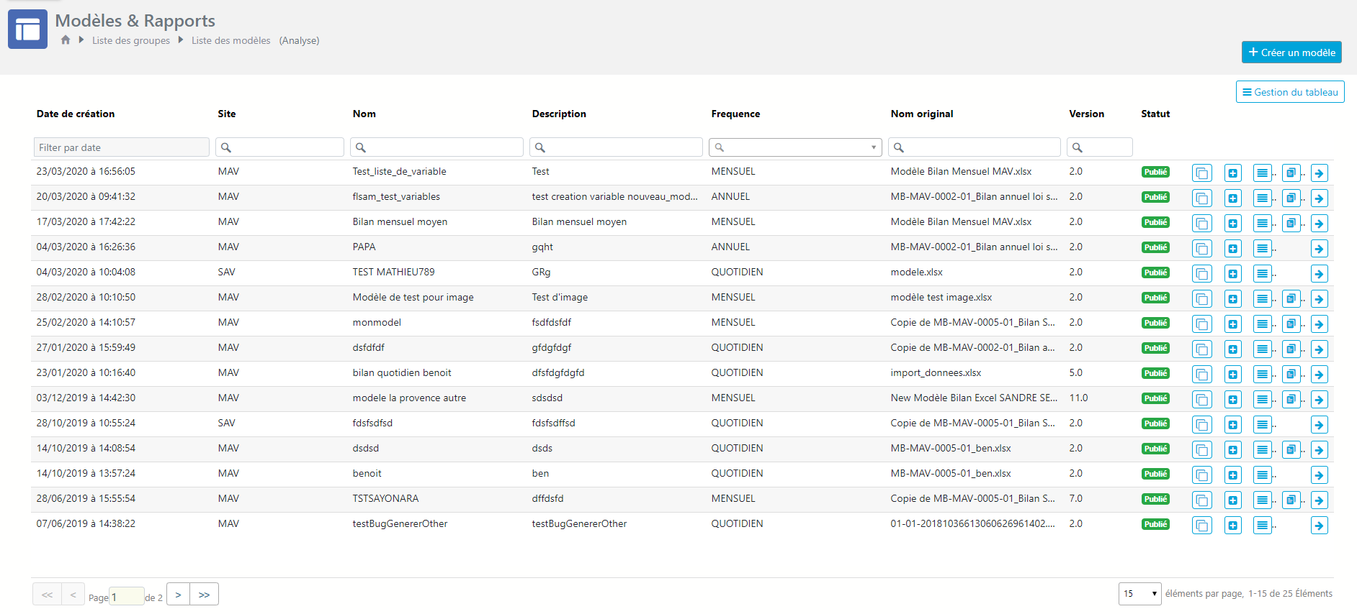
Figure 2 : formulaire de recherche globale sur Aquedi
Le même mode opératoire est appliqué aux modules des formulaires.
Analyse :
L’évolution consiste à ajouter un écran intégrant un menu arborescent qui deviendra la vue par défaut à partir de la sélection d’un groupe de rapport.
Le formulaire web de recherche globale sera conservé. L’utilisateur disposera des deux vues. Un bouton pour basculer d’une vue à l’autre sera disponible.
Deux écrans sont à créer sur Aquedi : un écran relatif aux formulaires et un écran relatif aux modèles de bilans.
Cette évolution impliquera une reprise de données sur les autres usines déjà déployées : MAV, SEC, SEM et SEG.
Réf. | Catégorie | Description | Prérequis à la phase d'intégration | Prérequis à la MOM | Charge en journées-homme
R21 | Gestion des documents | Menu arborescent | X | - | 39,69 jh

Référence à des attributs lors de la Modélisation des bilans Excel
Note : la fonctionnalité ici décrite n’a pas été expressément demandée en atelier, néanmoins Studia propose celle-ci dans l’intérêt de SAV au vu des informations échangées en général, car elle permettrait de limiter les erreurs dans la gestion des bilans.
En résumé, nous proposons que dans un modèle de bilan, on puisse faire référence à des attributs de la variable, et un traitement d’Aquedi remplirait la valeur.
Exemple : l’attribut unité de mesure
- Actuellement, on met explicitement le symbole de l'unité de mesure dans un modèle Excel.
- Si l'unité de mesure de la variable change, il faut aller modifier le modèle Excel pour changer le symbole.
- Par exemple, dans le modèle, l’évolution applicative permettrait d’écrire {variable['ABCD'].symbole_unite_mesure} pour obtenir le symbole de l'unité de mesure de la variable.
Cette nouvelle fonctionnalité sera applicable à :
- un nombre limité d’attributs de la variable ;
- tous les attributs de la variable ;
- tous les attributs et les métadonnées de la variable.
Réf. | Catégorie | Description | Prérequis à la phase d'intégration | Prérequis à la MOM | Charge en journées-homme
R22 | Gestion des documents | Modélisation des bilans Excel - Cas d'application : nombre limité d’attributs de la variable | - | - | 18,88 jh

Modélisation des bilans Sandre

Section Prélèvements/Analyses
Pas d’évolutions à prévoir sur cette section des bilans SANDRE

Section Boues et sous-produits d'épuration
Imports
L’import de ces données n’est pas implémenté actuellement. Il y a un problème d’identification de la variable à alimenter lors de l’import. Dans le fichier SANDRE, la donnée est identifiée par le code paramètre et le code destination. Dans le paramétrage de Basta, on a plusieurs variables qui peuvent correspondre au même couple paramètre, destination.
Pour lever cette ambiguïté, Basta devra rajouter le code de la variable d’origine dans le commentaire associé à la donnée : élément <ComValeurCaracteristique> du format SANDRE.
Au cas où le nom de la variable n’est pas précisé dans le commentaire (import de fichiers autre que venant de Basta), il faudra choisir une des variables candidates avec une règle de priorité bien identifiée : la première déclarée dans la description du bilan par exemple.
Pourcentage
Dans la définition du bilan SANDRE dans l’application, on peut associer à chaque variable un pourcentage de la valeur qui est transmise dans le bilan. Cette fonctionnalité a suscité des interrogations coté SAV, et elle n’est utilisée par aucune usine (tout le monde met systématiquement 100%). Il faudrait retirer ce paramètre.

Section Evènements
Paramétrage d’un évènement
Dans AQUEDI on associe la variable qui contient le texte de l’évènement au type d’évènement. Une variable donnée ne contient que des évènements d’un certain type.
Dans Basta, le type d’évènement est stocké dans une seconde variable associée, ce qui permet de couvrir le besoin de gestion d’évènements multiples dans la même journée, besoin que peut partager d’autres usines que SAV.
Imports
L’import de ces données n’est pas implémenté actuellement. On retrouve un problème similaire aux rejets pour identifier la variable dans laquelle importer un évènement. Le fichier SANDRE ne contient pas assez d’informations pour lever une éventuelle ambiguïté. La solution est la même : ajouter le code de la variable d’origine dans la description de l’évènement.
Type d’évènements
La liste des types d’évènements possibles est codifiée dans le référentiel SANDRE. Il manque 2 types ( codes ‘6’ et ‘7’) dans le référentiel livré au SIAAP. Le schéma XML utilisé pour valider les fichiers SANDRE n’est pas non plus à jour et il lui manque aussi ces deux codes.
L’ajout ces deux codes est prévu dans une prochaine version standard d’Aquedi (probablement la 1.8.4).

Commentaires Globaux - modelisation
Dans la modélisation d’Aquedi, la date de fin de période associée au commentaire (élément <DateFinPeriode> du fichier SANDRE ) est la même valeur que pour la date de début de période. SAV souhaite pouvoir utiliser 2 dates différentes : une variable de type date à associer avec la variable qui contient le commentaire sera ajoutée.
Réf. | Catégorie | Description | Prérequis à la phase d'intégration | Prérequis à la MOM | Charge en journées-homme
R23 | Gestion des documents | Modélisation des bilans Sandre | - | - | 17,30 jh

Gestion des imports LIMS

Description du besoin
Sur Basta, les analyses LIMS sont importées automatiquement avec le statut Vérifiée si elles sont caractérisées comme Validée. Cette règle de gestion est spécifique à SAV (Elle n’est pas implémentée dans Aquedi, d’autres usines souhaitant valider ou vérifier les données LIMS manuellement).
Remarque : Basta n’est pas actuellement alimenté par webservice mais par des scripts Batch.
Les processus des imports sur Aquedi et Basta diffèrent donc et ne reposent pas nécessairement sur les mêmes attributs ou les mêmes noms d’attributs.
SAV souhaite pouvoir disposer de cette possibilité sur Aquedi.
Analyse
La règle de gestion en question repose sur un attribut de validation : un flag nommé anactive. Actuellement, cet indicateur n’est pas présent dans le flux du webservice d’Agilab qui alimente Aquedi ou tout du moins est nommé différemment. Ce n’est pas un point bloquant. Il faudra que le service LIMS du SIAAP précise l’attribut correspondant ou bien l’ajoute dans le flux de données s’il n’est pas présent.
SAV nous a précisé qu’une même analyse est envoyée dans un premier temps avec le statut Brute (selon l’indicateur anactive) puis une ou deux semaines plus tard, est envoyée avec le statut Validée (selon l’indicateur anactive) avec une éventuelle correction.
La modification de l’attribut anactive déclenche donc la retransmission de l’analyse vers Basta.
Le service LIMS du SIAAP devra confirmer la possibilité de reproduire ces règles de gestion sur le webservice Agilab qui alimente Aquedi.
Actuellement, sur Aquedi, les analyses LIMS ré-envoyées sont mises à jour en base de données. Ainsi la problématique de transmission est déjà solutionnée.

Proposition d’implémentation
Studia propose d’ajouter une option à la configuration d’un import LIMS. Cette option, nommée Validation implicite, stipulera que les analyses LIMS soient importées automatiquement avec le statut Vérifiée si elle sont caractérisées comme Validée par l’indicateur anactive ;
Les options seront probablement affichées sous la forme de cases à cocher. Les changements de statut et les différentes mises à jour des analyses LIMS seront tracées dans l’historique.
Réf. | Catégorie | Description | Prérequis à la phase d'intégration | Prérequis à la MOM | Charge en journées-homme
R24 | Gestion des imports LIMS | Validation implicite des données | X | - | 17,30 jh

Demandes prises en charge dans le cadre déploiement standard Aquedi
Au cours des ateliers, un certain nombre de sujets fonctionnels abordés, ont été identifiés comme susceptibles d’être liés à des évolutions. Après analyse par Studia, nous avons pu déterminer que la fonctionnalité pouvaient être prise en charge dans le cadre du déploiement standard.
Afin de clarifier les échanges, ceux-ci sont mentionnés et décrits dans les sections suivantes.

Gestion des droits variables / utilisateurs
Sauf cas particulier du profil par défaut (voir section §6), l’implémentation de la matrice des droits n’est pas sujette à de nouvelles fonctionnalités. Il a cependant été constaté qu’un certain nombre de règles de correspondances devront être implémentées. Une partie de ces règles ont déjà été formalisées.
Remarque : l’usine SAV devra fournir le nom des utilisateurs ainsi que les profils attendus.

Gestion des variables
Il a été arbitré que les variables multi-périodes seraient dupliquées ainsi une certaine multiplication des groupes de variables est prévue au cours de la phase d’intégration.

Reprise de l’historique des données
Aucun prérequis applicatif (ou évolution) ne sera requis pour la reprise de l’historique.
Selon les exigences du CCTP, Studia devra être en capacité de reprendre un historique de 25 années de données.
Une majeure partie de la reprise d’historique pourra être réalisée via les fichiers de format Sandre.
Pour la partie restante, deux approches sont possibles :
- Soit l’usine SAV met en place un export des données à partir de Basta à un format d’import CSV directement importable sur Aquedi (le développement serait à la charge du SIAAP) ;
- Soit on utilise un format d’export disponible dans Basta (format Excel, le développement serait à la charge de Studia).
Dans les deux cas, il faudra apporter une réponse aux problématiques suivantes :
- Est-ce qu’on importe le statut de validation des données ?
- Afin d’importer les variables calculées, Studia propose des traitements batchs exécutant des scripts SQL. Est-ce que ce mode opératoire convient à l’usine SAV ?
Le volume de données à traiter sera très important, il faudra tester et planifier plusieurs traitements batchs de reprise qui s’étaleront sur plusieurs jours, voire plusieurs semaines.
Pour chaque lot de fichiers d’historique, Studia :
- proposera une réunion de travail avec SAV dédiée au mapping des données,
- analysera et testera la collecte de données pour chaque structure différente de fichier rencontrée ;
- injectera les données dans la solution Aquedi pour exploitation.
Remarque : un contrôle qualité exhaustif des données extraites n’est pas prévu au cours de la procédure standard de la solution Aquedi. Ce contrôle visuel par un opérateur pourrait faire l’objet d’une demande complémentaire par le SIAAP.

Gestion des formulaires personnalisables
Certaines évolutions relatives aux formulaires personnalisables seront nécessaires (voir section §9.2).
Cependant, le module en question, dans sa version courante, doit subir un certain nombre de modifications, qui elles sont conformes aux exigences du CCTP.
Ci-après, quelques exemples :
- Ajout de colonne et pas uniquement de ligne
- Possibilité de supprimer une colonne
- Possibilité de valider/invalider une cellule
- Afficher le statut des données (données brute, données vérifiées, données validées…)

Gestion des imports SFTP
Aucun prérequis applicatif ne sera requis pour la gestion des imports SFTP. Il a été précisément constaté que les règles d’interfaçage entre Aquedi et les fichiers de supervision sont similaires à celles qui sont appliquées sur Basta, notamment au sujet des plages horaires des données de supervision.

Modèle conceptuel de données
Suite aux échanges avec les représentants de SAV, il a été constaté que l’intégration des données de Basta dans la base de donnée d’Aquedi n’impliquera pas de véritable re-modélisation mais de simples ajustements en terme de conception.
Les opérations consisteront principalement à des migrations et des conversions de données. Toutefois, il est à noter que ces opérations seront des étapes complexes du déploiement d’Aquedi.

Gestion des métadonnées
Aucun prérequis applicatif ne sera requis pour la définition des métadonnées pour SAV. Sur Aquedi, un utilisateur peut définir :
- des métadonnées multisite, c’est-à-dire des métadonnées dont les valeurs seront disponibles pour l’ensemble des sites ;
- des métadonnées monosite, c’est-à-dire des métadonnées dont les valeurs seront disponibles uniquement pour un site en particulier.
Au cours de la phase d’intégration de SAV, le mode opératoire qui sera appliqué sera le suivant : l’usine SAV livrera les listes de métadonnées initiales, qui seront de type multisite.

Marche en double

Durée
La marche en double correspondra à une phase provisoire de deux mois. Elle devra être prolongée en cas d’incidents trop nombreux.

Alimentation des données
En termes d’imports (LIMS et SFTP), les deux outils devront être alimentés de façon synchrone.
De plus, il y aura un besoin d’exporter régulièrement les saisies manuelles de Basta vers Aquedi.
Basta peut exporter les données saisies manuellement sous forme de fichier Excel.
L’usine SAV devra déterminer si ces fichiers sont exhaustifs et informer Studia des différents formats et structures de fichiers possibles (CSV/Excel).
Studia sera en charge de :
- définir et d’assurer la faisabilité de convertir et d’intégrer ces fichiers sur Aquedi ;
- développer une interface de mise à jour, en coordination avec la MOE de l’usine SAV.

Si les fichiers de saisies manuelles exportables par Basta s’avèrent exhaustifs, cette interface de mise à jour devra couvrir le besoin.
Dans le cas contraire, des ateliers spécifiques devront être organisés afin d’optimiser le mode opérationnel.

